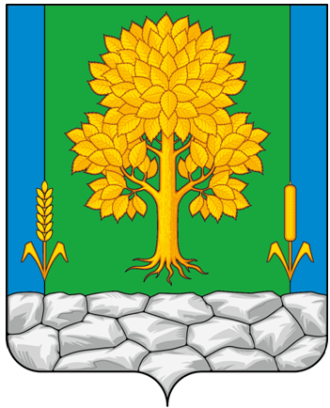

**Российская Федерация**

**КЕМЕРОВСКАЯ ОБЛАСТЬ-КУЗБАСС**

**Топкинский муниципальный округ**

**АДМИНИСТРАЦИЯ**

**ТОПКИНСКОГО МУНИЦИПАЛЬНОГО ОКРУГА**

# ПОСТАНОВЛЕНИЕ

**от 14 февраля 2025 года № 247-п**

**г.Топки**

**О внесении изменений в постановление администрации Топкинского муниципального округа от 08.05.2020 № 350-п «О создании комиссии по обеспечению безопасности дорожного движения на территории Топкинского муниципального округа»**

В соответствии с Федеральным законом от 10.12.1995 №196-ФЗ «О безопасности дорожного движения», Федеральным законом от 06.10.2003 № 131-ФЗ «Об общих принципах организации местного самоуправления в Российской Федерации», Уставом муниципального образования Топкинский муниципальный округ Кемеровской области - Кузбасса, в целях повышения безопасности дорожного движения на территории Топкинского муниципального округа и приведением нормативного правового акта в соответствие:

1. Внести в постановление администрации Топкинского муниципального округа от 08.05.2020 № 350-п «О создании комиссии по обеспечению безопасности дорожного движения на территории Топкинского муниципального округа» следующие изменения:

1.1. Состав комиссии по обеспечению безопасности дорожного движения на территории Топкинского муниципального округа утвердить в новой редакции.

2. Разместить данное постановление на официальном сайте администрации Топкинского муниципального округа в информационно-телекоммуникационной сети «Интернет».

3. Контроль за исполнением постановления оставляю за собой.

4. Постановление вступает в силу после официального обнародования.

Глава Топкинского

муниципального округа С.В. Фролов

УТВЕРЖДЕН

постановлением администрации

Топкинского муниципального округа

от 14 февраля 2025 года № 247-п

**С О С Т А В**

**комиссии по обеспечению безопасности дорожного движения на территории Топкинского муниципального округа**

|  |  |
| --- | --- |
| председатель комиссии | - глава Топкинского муниципального округа |
|  |  |
| заместитель председателя комиссии  заместитель председателя комиссии | - заместитель главы Топкинского муниципального округа по ЖКХ и благоустройству - начальник управления  - заместитель главы Топкинского муниципального округа по координации работы с правоохранительными органами и вопросам ГО и ЧС |
|  |  |
| секретарь комиссии | - начальник отдела дорожной деятельности управления ЖКХ и благоустройства администрации Топкинского муниципального округа |
|  |  |
| Члены комиссии: | |
|  | |
| - главный врач Государственного автономного учреждения здравоохранения «Кузбасский клинический госпиталь для ветеранов войн» (по согласованию)  - начальник отдела ГИБДД Отдела МВД России по Топкинскому муниципальному округу (по согласованию) | |
| - государственный инспектор дорожного надзора Отдела ГИБДД Отдела МВД по Топкинскому муниципальному округу (по согласованию) | |
| - начальник автоколонны г. Топки филиала ГПК «Пассажиравтотранс» г.Кемерово (по согласованию) | |
| - начальник филиала ГПК «Пассажиравтотранс» «Топкинская автостанция» (по согласованию) | |
| - начальник управления образования администрации Топкинского муниципального округа  - начальник Кемеровской дистанции пути (по согласованию)  - директор Муниципального казенного учреждения «Жилищно-коммунальных услуг» (по согласованию) | |
| - директор Муниципального казенного учреждения «Управление сельскими территориями» (по согласованию) | |